GUÍA DE RESUMEN UNIDAD 1
Guía 4 Historia, geografia y C. Sociales CUARTOS

Nombre: |  | Curso: | 4° | Fecha

INSTRUCCIONES: Lee y desarrolla guía. Puedes investigar en los link que te envío. Esta guía no es con nota. Si puedes reenviarla para revisártela o necesitas que te aclare dudas debes poner tu nombre y letra del curso y enviarla a mi correo bernarda.alvear@elar.cl

https://www.youtube.com/watch?v=MmgsSD1am9w

Objetivos: Ubicar lugares utilizando las coordenadas geográficas. Contenidos: Océanos, Continentes, Coordenadas geográficas

- COORDENADAS GEOGRAFICAS

Las coordenadas geográficas son un conjunto de líneas imaginarias que sirven para localizar de forma exacta un punto o lugar que buscamos, es decir, una ubicación absoluta y para ello es de gran importancia tener claro las principales líneas imaginarias:

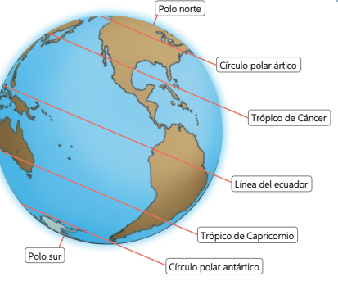

PARALELOS
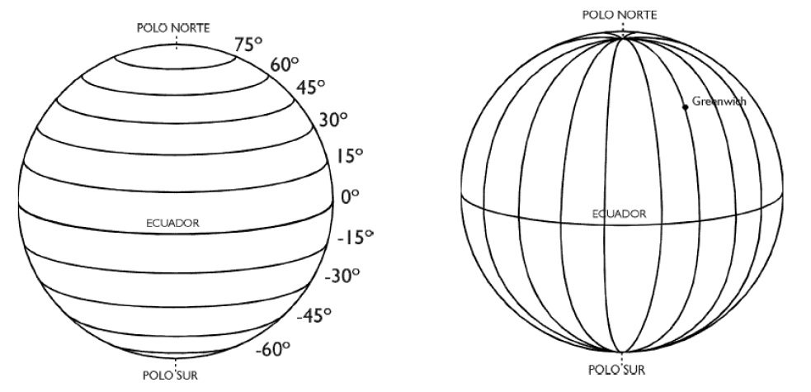
La línea del Ecuador es el principal paralelo 0, que divide la tierra en dos hemisferios. Desde la línea del Ecuador hacia el Polo Norte hay en total 90 paralelos. Hacia el sur de la Línea del Ecuador también hay 90 paralelos. En total son 180 paralelos.
Los paralelos miden la latitud
Pinta de color rojo los paralelos

Meridianos
La línea imaginaria que divide al planeta desde el polo norte hasta el polo sur, se llama Meridiano 0 de Greenwich y divide al planeta en dos hemisferios:
El Este (oriental) con 180 meridianos y Oeste (Occidental) con 180 meridianos. En total son 360 meridianos.
Los meridianos miden la longitud
Pinta de color verde los meridianos

- Escriba la latitud de cada uno de los puntos, en la siguiente tabla.
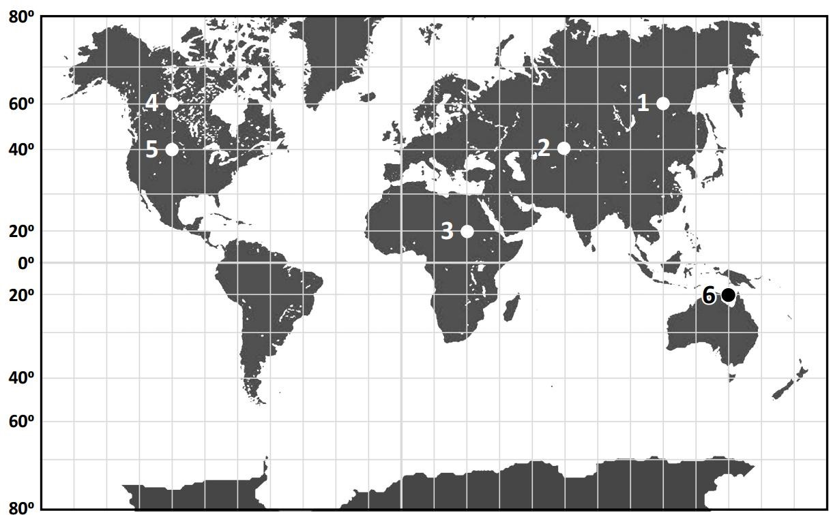

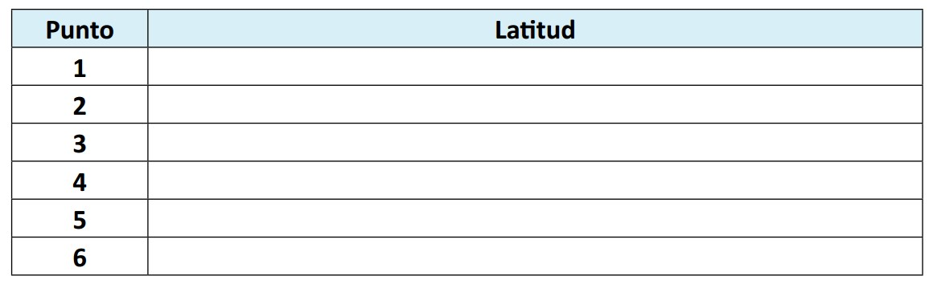

- Escriba la longitud de cada uno de los puntos, en la siguiente tabla

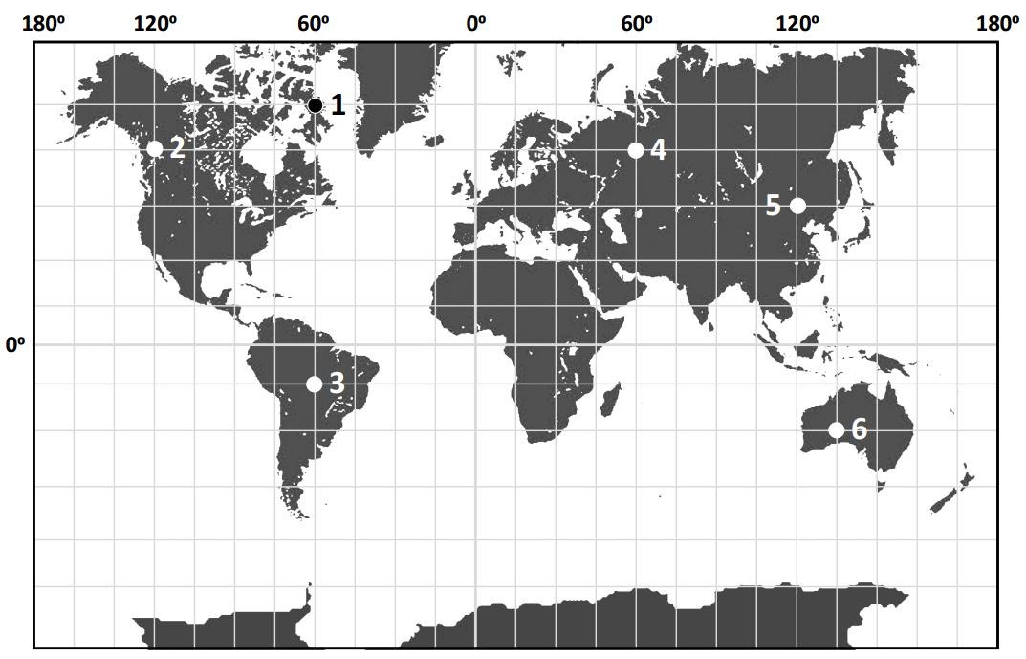

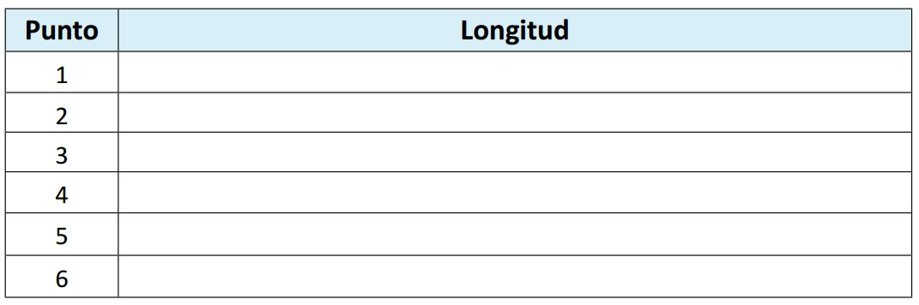

- ¿Qué tienen en común los puntos 1 y 3? ________________________________________

